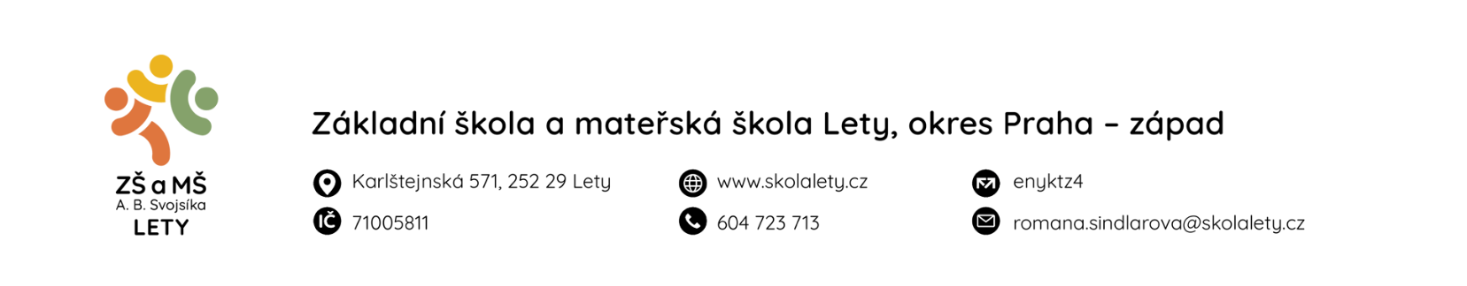

PŘIHLÁŠKA do ŠKOLNÍ DRUŽINY pro školní rok 2022/23

Jméno žáka ………………………………………………………………………………………………………………………………….. Třída…………………………...

Datum narození Kontaktní email rodičů …………………………………………………………………………….

Matka Telefon ……………………………………………………………………………

Otec Telefon…………………………………………………………………………….

Záznamy o odchodu žáka ze školní družiny (čas vyplňte, pokud žák bude sám (a))

 | Způsob odchodu | Čas odchodu
Pondělí | S D
Úterý | S D
Středa | S D
Čtvrtek | S D
Pátek | S D

S - odchází sám(a)/ D - odchází s doprovodem Vámi zvolenou variantu zakroužkujte!

Další osoby oprávněné k vyzvednutí žáka ze školní družiny:

jméno a příjmení vztah k dítěti kontakt (nepovinné)

…………………………………………………………………………………………………………………………………………………………………………………………………….
Upozornění na zdravotní problémy žáka/žákyně:

...............................................................................................................................................................................................................
...............................................................................................................................................................................................................
……………………………………………………………………………………………………………………………………………………………………………………………………....

Datum Podpis zákonného zástupce

